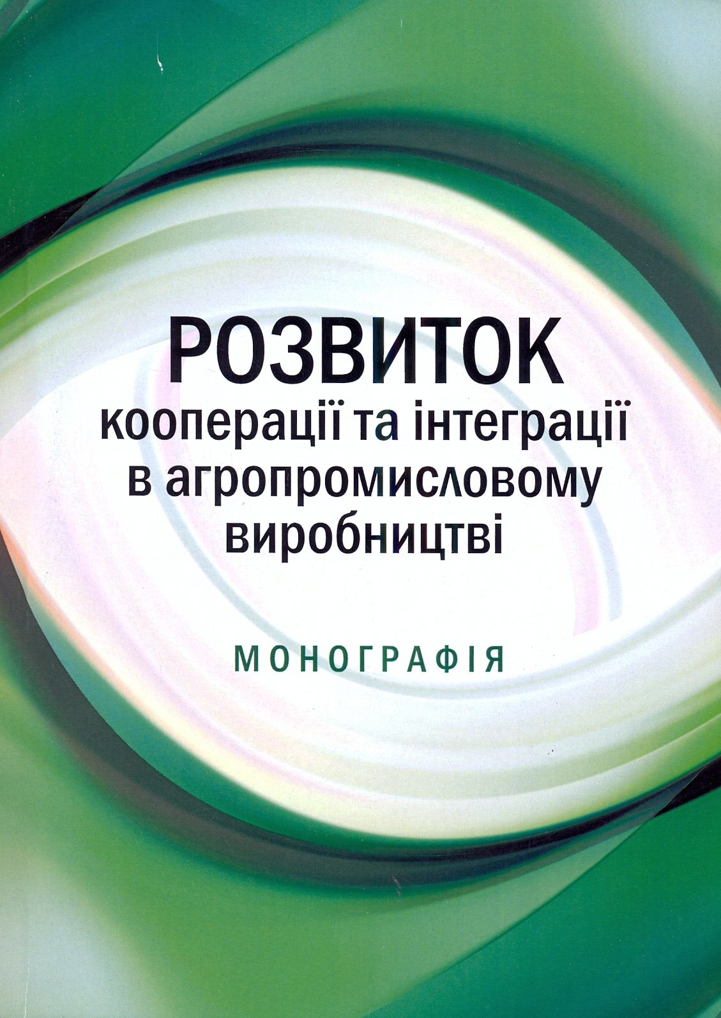

УДК 338.436-043.86 : 63

Р 64 Розвиток кооперації та інтеграції в агропромисловому виробництві : Монографія / Любар Р. П., Маршалок М. С., Радько В. І., Єкель Г. В. – К.: НУБіП України, 2017. – 473 с.
У монографії розкриваються теоретико-методологічні засади побудови організаційно-економічного механізму кооперації та інтеграції агропромислового виробництва, забезпечення коопераційних та інтеграційних процесів, запропоновані шляхи удосконалення механізму регулювання кооперації та інтеграції.
Для наукових працівників, керівників і спеціалістів агропромислового виробництва, студентів та викладачів навчальних закладів.

